**PROJETO DE GESTÃO DE NOTAS EM APLICAÇÃO WEB**

Universidade Paulista Unip

Unidade EaD

Novembro de 2019

BRUNO AURELIO S. C. RODRIGUES RA: 0501813 Unidade Araraquara / SP

CHRISTIAN L. S. DE TOLEDO RA: 1897116 Unidade Capão Redondo / SP

JOABE REZENDE RIBEIRO RA: 0505093 Unidade Barueri / SP

**PROJETO DE GESTÃO DE NOTAS EM APLICAÇÃO WEB**

Trabalho teórico apresentado como único requisito à Disciplina de Projeto Integrado Multidisciplinar VIII (5º Bimestre), curso de Análise e Desenvolvimento de Sistemas.

Orientador(a): Prof. Cassiano Gunji.

Curso: Análise e Desenvolvimento de Sistemas 5º Bimestre

Universidade Paulista Unip

Unidade EaD

Outubro de 2019

**Resumo**

Disciplinas

Gerenciamento de projetos

Desenvolvimento de software para internet

Tópicos especiais de programação orientada a objetos

Desenvolver aplicação que possibilite ao usuário efetuar a gestão de tarefas acadêmicas

***Abstract***

Sumário

Introdução 4

Atores e contexto de uso 5

Diagrama de casos de uso 8

Diagrama de Sequência de Implementação 10

*Model View Controller* (MVC) 11

Requisitos Funcionais 15

Requisitos não funcionais 18

Descrição do escopo do projeto

Definições EAP

Cronograma

Plano de riscos do projeto

Padrões de qualidade esperados

Diagrama de Classe de Implantação - Manter Curso 20

Conclusão 60

# 

# Introdução

# Atores e contexto de uso

O sistema será utilizado por atendentes e alunos através de aplicação *web*. Este deverá permitir ao atendente incluir, excluir e alterar tarefas com data limite para a entrega ao sistema.

Para os alunos matriculados o sistema deverá gerar alertas quando a data limite para a entrega de uma tarefa for atingida.

O sistema será criado em ASP.net, com seu banco de dados desenvolvido em *Microsoft Access.*

1. Atendente:

Após acessar o sistema e selecionar a opção de atendente, deverá ser capaz de inserir alterar e excluir tarefas atribuir notas e DPS de alunos ao sistema

2. Aluno:

Após ter o acesso ao sistema deverá selecionar a opção de aluno para ter exibidas suas informações cadastrais notas e eventuais DPS.

Caso tenha tarefas em aberto com proso de entrega espirado o sistema deverá gerar uma mensagem de alerta em tela.

**Especificações de usuários e contexto de uso**

O sistema está destinado a pessoas com as seguintes características de usabilidade:

**Atributos intelectuais**

|  |  |
| --- | --- |
| **Habilidades** | **Requisitos** |
| Experiência com similares | Sistemas ou *sites* voltados a compras e cadastros |
| Conhecimento do sistema | Não requerido |
| Experiência organizacional | Não requerido |
| Treinamento | Não requerido |
| Habilidade motora com Teclado | Uso de teclado do computador |
| Habilidade motora com *mouse* | Não requerido |
| Habilidade linguística | Idioma nativo (português) |

Tabela 1 – Descrição de atributos intelectuais de usabilidade

**Atributos físicos**

|  |  |
| --- | --- |
| **Característica Física** | **Requisitos** |
| Habilidade manual | O teclado pode ser operado com uma ou duas mãos |
| Visão | Teste padrão para visão normal ou corrigida |
| Audição | Não requerido |

Tabela 2 – Descrição de atributos físicos de usabilidade

**Especificação de equipamentos e ambientes**

Os pontos de acesso serão computadores como terminais de autoatendimento espalhados pela instituição, estes terminais deverão estar conectados a um servidor por meio de uma rede interna para atualização em tempo real das informações acessadas.

**Especificações de objetivos do sistema**

Este sistema tem como objetivo o gerenciamento de todas as atividades nas grades de estudos como notas prazos de entrega e DPS dos alunos dentro da instituição de ensino, tendo como seus principais clientes os atendentes que farão toda a parte de inserção dos dados conforme a padronização do sistema facilitando assim sua gestão e os alunos que por meio da internet terão acesso as sus notas prazos de entrega e eventualmente suas DPs.

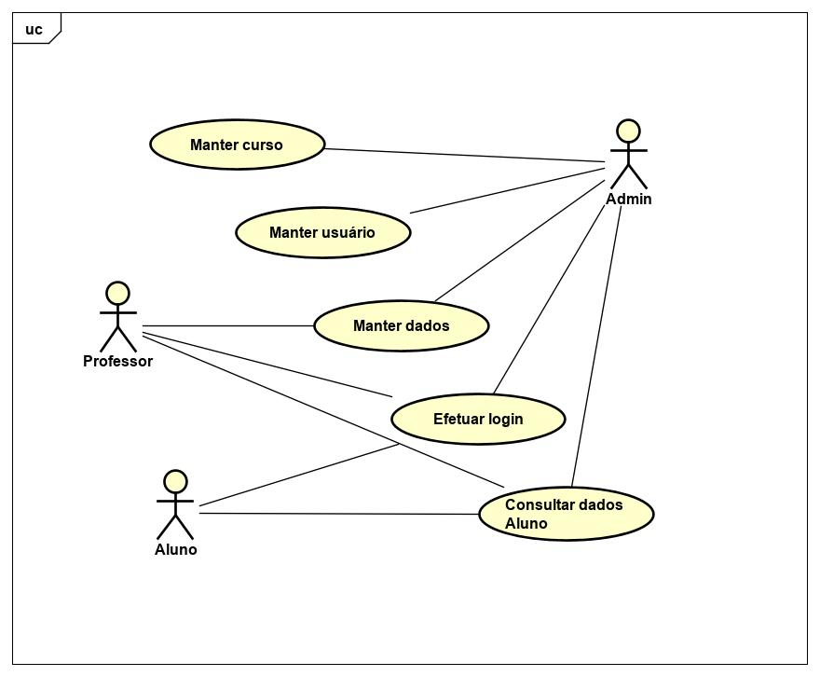Figura 1 – Diagrama de casos de uso, desenvolvido em Astah UML / Fonte: O Autor, novembro 2019

Modelagem e diagrama dos casos de uso

Casos de uso, como o próprio nome sugere, são descrições detalhadas e sequenciais em linguagem natural das atividades de interação com atores externos de um sistema sem que aja qualquer especificação técnica de como este funciona. Atores são iterações externas ao sistema que executam ações e esperam resultados, podendo ser desde um usuário, um sistema de pagamento, uma impressora, etc.

Caso de uso é a descrição de uma sequência de atividades executadas por um agente externo ao sistema sem que sejam revelados detalhes do funcionamento interno ao sistema, por isso dizemos que o caso de uso mostra a visão comportamental externa ao sistema (BEZERRA, 2006). Quando bem descritos e definidos, os casos de uso espelham o problema e as funcionalidades do sistema, que pode ser utilizado por usuários analistas e desenvolvedores, como uma ferramenta de apoio para que sejam alcançados os objetivos do sistema.

# Diagrama de Classe de Implementação

Os diagramas de implementação modelam a arquitetura física de um sistema. Na UML estes diagramas são reesposáveis por mostrar os relacionamentos entre os componentes do *software e hardware* no sistema e a distribuição física do processamento. São desenvolvidos normalmente na fase de desenvolvimento de implementação e mostram a organização dos nós existentes em um sistema, os artefatos armazenados em cada nó e outros componentes e elementos que serão implementados. Os nós, representam na UML os recursos computacionais, dispositivos de *hardware,* como impressoras ou sensores e outros dispositivos que serão utilizados pelo sistema, estes nós, podem ser conectados por caminhos de comunicação para descrever estruturas de rede.

Os artefatos são elementos do modelo que representam as entidades físicas de execução em um sistema de *software* como por exemplo arquivos executáveis, bibliotecas, componentes de *software*, documentos e bancos de dados*.*

Uma especificação de implementação é basicamente um arquivo de configuração como por exemplo um arquivo de texto, que especifica como um artefato será implementado em um nó.

Como os diagramas de implementação se concentram na configuração dos nós de processamento de tempo de execução e de seus componentes e artefatos, é possível utilizar este tipo de diagrama para avaliar as implicações de distribuição e de alocações de recursos.

Os diagramas de implementação são distintos dos de componentes. Um diagrama de implementação mostra os componentes e artefatos em relação ao local em que eles serão utilizados no sistema em quanto o diagrama de componentes define a composição dos componentes no sistema.

**Diagrama de Sequência de Implementação**

Na *Unified Modeling Language* (UML), o diagrama de sequência, ilustra um grupo de objetos e as mensagens trocadas entre eles em uma interação, cada objeto possui uma linha de vida que fica ativa durante o tempo em que este objeto está trocando mensagens com outro e ilustra ainda a sequência das mensagens trocadas além de suas estruturas de controle entre os objetos.

O diagrama de sequência deve representar uma situação real ou um caso de uso do sistema, traduzindo resumidamente ao nosso contexto de sistema, um aluno e um atendente são objetos, o aluno solicita ao atendente que realize a sua matricula, este atendente verifica a disponibilidade de vagas e caso haja vagas este realiza a matricula e retorna ao aluno que sua matricula foi realizada com sucesso, o diagrama deve representar está troca de mensagens sem se preocupar com os métodos de cada objeto observando prioritariamente o caminho de sucesso.

O desenvolvimento do diagrama de sequência pode ser dividido nos estágios de análise, *design* e construção, para descrever as interações entre os objetos.

Em Análise, é possível utilizar diagramas de sequência para demonstrar as interações das instâncias de classe para realizar um caso de uso, assim eles ajudam a identificar as classes necessárias para o sistema e as responsabilidades dos objetos nestas interações.

Em *Design,* os diagramas de sequência explicam como o sistema se comporta durante as interações, é possível refinar o diagrama para mostrar como o sistema completa suas interações.

Durante a construção ou o desenvolvimento da arquitetura de um sistema, podemos utilizar os diagramas de sequência para demonstrar o comportamento de padrões e mecanismos de *design* que o sistema utiliza.

Na organização dos objetos, as instancias que participam da interação são posicionadas da esquerda para a direita sem ordem definida, esta disposição fica a critério do desenvolvedor que os posiciona para o melhor entendimento. Já as mensagens são posicionadas entre os participantes em ordem sequencial de cima para baixo e as especificações de execução e início e fim de fluxo de controle aparecem na linha de vida.

Uma mensagem é um elemento que define um tipo específico de comunicação entre as instâncias, ela leva informações de uma instância, representada por uma linha de vida, a outra, representada por outra linha de vida, em uma interação.

É o uso das interações que nos permitem referenciar outras interações existentes e criar uma sequência completa e complexa de interações mais simples e menores para resolver problemas mais complexos e maiores.

***Model View Controller* (MVC)**

Para que a arquitetura seja feita e implantada de forma exata, primeiramente vamos saber o que é o MVC e sua importância para o sistema.

Como já mencionado o MVC É um padrão de arquitetura de aplicações que divide a aplicação em três camadas, sendo elas a visão (*view*), o modelo *(model*), e o controlador (c*ontroller*), sendo uma arquitetura, ou seja, um modelo que define suas estruturas e tem algumas características como, componentes, propriedades dos componentes, relacionamento dos componentes e todos os elementos que fazem parte da estrutura básica padrão do *software* e como estes elementos interagem entre si.

Na prática o MVC se resume em dividir a aplicação em camadas, dessa forma pode-se criar a possibilidade de exibir uma mesma lógica de negócio através de várias interfaces e assim isolar a camada modelo (*model*) das demais camadas do sistema, dessa maneira  a implementação do controlador deve permitir que esta camada receba os eventos da interface e os converta em ações no modelo.

**A Camada *Model***

Essa camada é responsável pela lógica do sistema, ou seja, a regra de negócio, podendo-se dizer que a camada *Model* é o *software* propriamente dito.

O *Model* (Modelo) encapsula o estado e o comportamento da aplicação além de ser o único componente do MVC que faz interface da aplicação frente à fonte de dados, que normalmente é representada pelo banco de dados da aplicação.

Devido aos bancos serem, em sua esmagadora maioria, banco de dados relacionais, é necessário no modelo, existir um mapeamento dos objetos do *software* orientados a objeto, para as tabelas do banco de dados. Essa técnica é o Mapeamento Objeto-Relacional (ORM – *Object Relational Mapping*).

A camada *model* (Modelo), não fica apenas separada da apresentação, ou seja, essa camada não sabe da existência da camada de apresentação, sendo ela a combinação dos dados e dos métodos, assim o reuso característico da estrutura MVC se dá principalmente nesta camada, sendo o coração e alma do sistema.

**A Camada *View***

Essa é a camada responsável pela apresentação, é a interface de representação do modelo, trata-se da fronteira entre usuário e o sistema. A *view* pode da forma mais conveniente, exibir alguns atributos e ocultar outros, atuando como um filtro para os dados do modelo, assim podemos dizer que este componente pode ser considerado o mais flexível do MVC, podendo ser facilmente alterado ou substituído, pois permitem que novas modificações sejam facilmente implementadas, sem afetar em nada a estrutura do sistema.

**A Camada *Controller***

A camada *Controller* (controle), é a camada que responsável por controlar a comunicação entre as outras duas camadas, *Model* (modelo) e *View* (visão), podemos disser que essa camada é a ponte entre as outras duas camadas do MVC, e seu trabalho é controlar as interações que ocorrem a partir do usuário (recebe o input) que trabalha sobre elementos na camada de visão e descobre o que essa entrada significará para o modelo

As entradas que esses componentes recebem são, normalmente, eventos de mouse, entradas de teclado, entre outras e estes eventos por sua vez serão traduzidos em requisições de serviços para outro componente que deverá tratar, assim existe um controlador para cada função da aplicação, mas algumas estratégias podem ser adotadas para que se desenvolva um controle central e se evite código duplicado.

**Desenho da Arquitetura MVC**

A arquitetura MVC é feita para separar a apresentação dos dados, da lógica de negócio. O desacoplamento desses componentes principais, permite uma reutilização eficiente de código e desenvolvimento paralelo, ou seja, O padrão MVC é um Padrão de Arquitetura, que visa a separação de responsabilidades e nada mais.

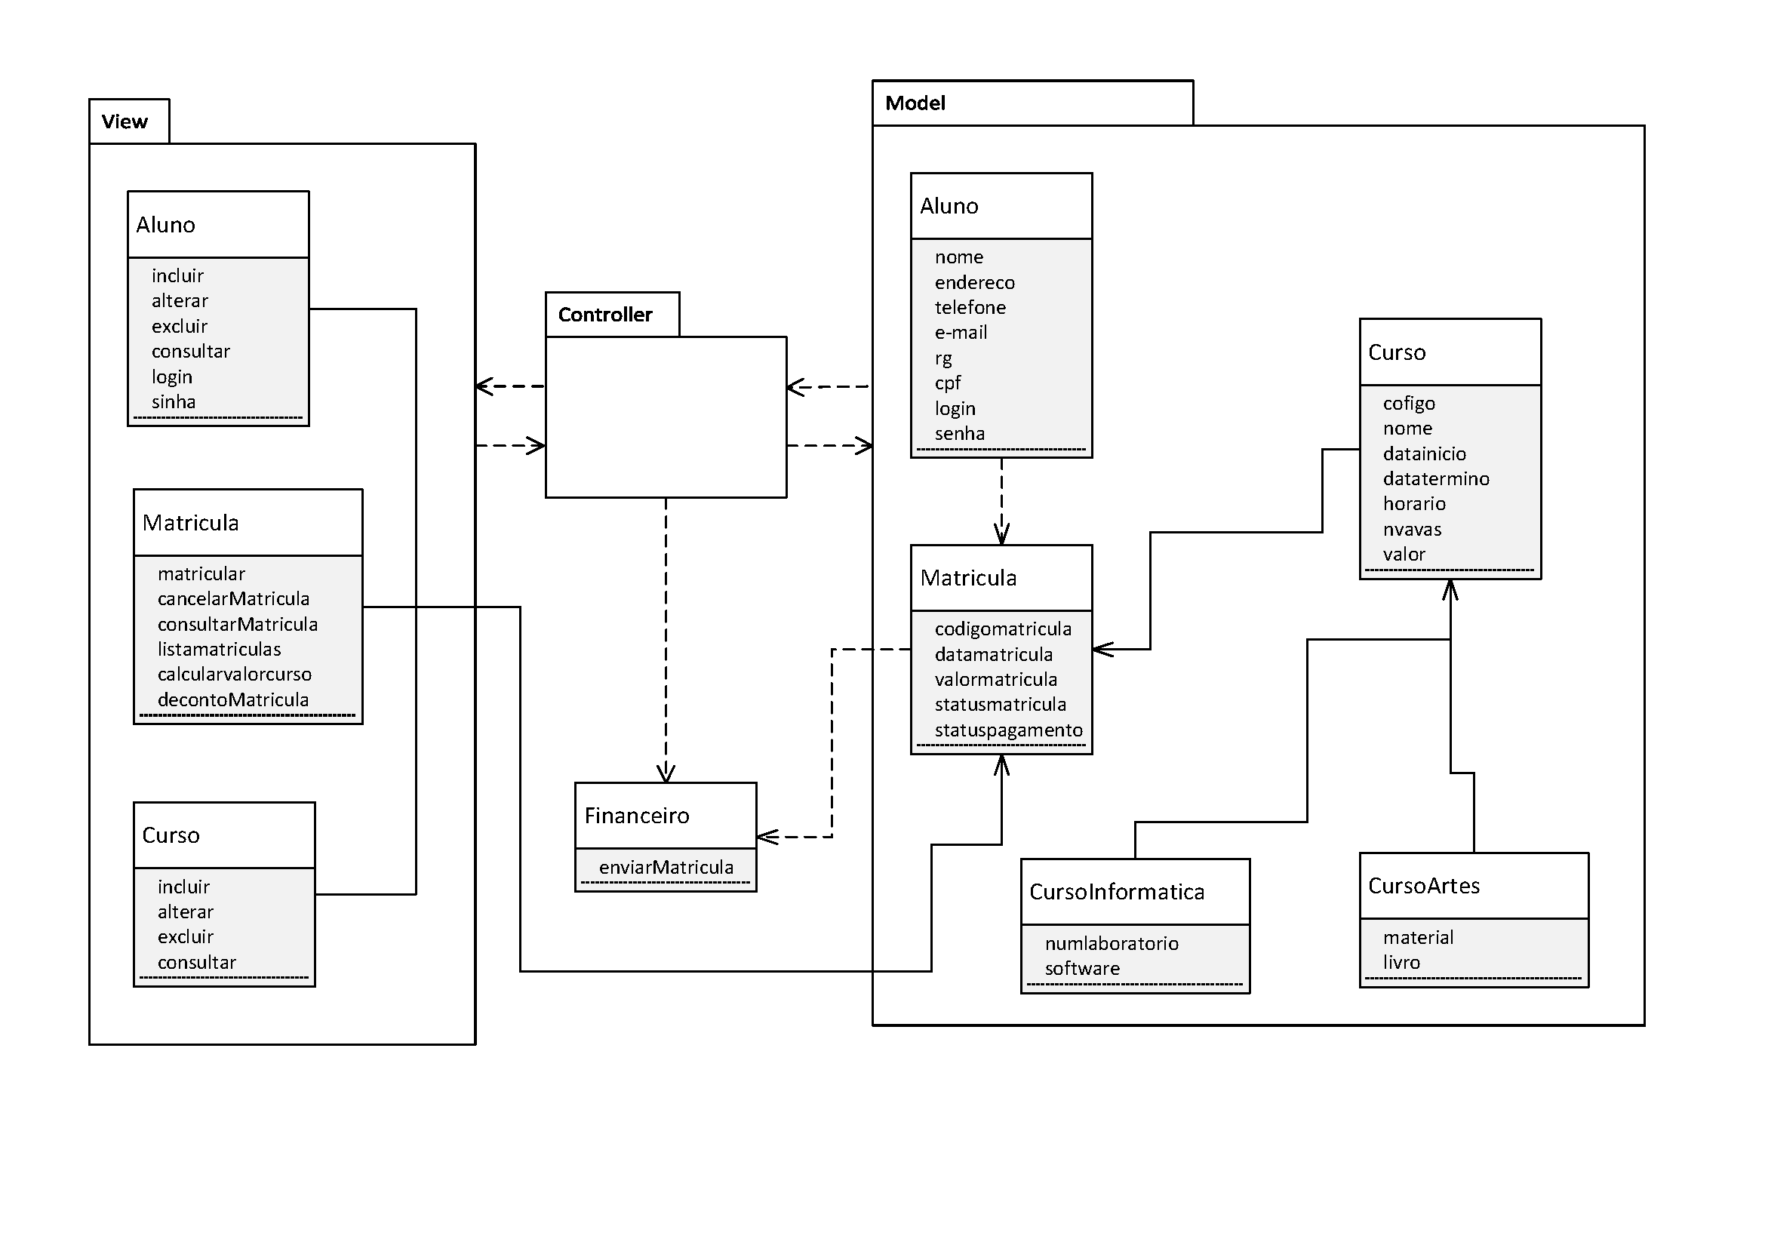

Figura 2 – Arquitetura MVC, desenvolvido em Microsoft Visio / Fonte: O Autor, 2019

A representação acima, mostra como é feito uma estruturação MVC, e sua separação, como vemos a camada *view* contém o que será solicitado dentro do sistema, são as interfaces gráficas que serão utilizados pelos alunos e atendentes podendo então cadastrar e incluir alunos.

Já a camada controle é a camada responsável por fazer a ponte entre as camadas *view* e a camada *model* dentro do sistema, como é a camada que faz o intermédio ela garante o envio das informações necessárias para o sistema financeiro, confirmando e efetivando a matricula do aluno.

**Dados de cadastramento dos cursos**

|  |  |
| --- | --- |
| **Identificação** | **Especificações** |
| idTarefa | Gerado e inserido pelo sistema, auto incremento. |
| nomeTarefa | Preenchimento obrigatório, com até 50 caracteres alfanuméricos. |
| dataPostagem | Preenchimento obrigatório, com 8 caracteres numéricos no formato DD/MM/AAAA. |
| dataEntrega | Preenchimento obrigatório, com 8 caracteres numéricos no formato DD/MM/AAAA. |
| *status* | Booleano Entregue / Pendente. |

Tabela 3 – Especificações de cadastramento de cursos

# 

**Dados de cadastramento dos usuários**

|  |  |
| --- | --- |
| **Identificação** | **Especificações** |
| cpf | 11 dígitos inteiros, não permite duplicidade |
| nome | Preenchimento obrigatório, com até 50 caracteres alfanuméricos. |
| telefone | Preenchimento obrigatório, com 9 caracteres numéricos inteiros. |
| endereço | Preenchimento obrigatório, com até 50 caracteres alfanuméricos. |
| *e-mail* | Preenchimento obrigatório, com até 50 caracteres alfanuméricos. |
| senha | Preenchimento obrigatório, com 6 caracteres alfanuméricos. |

Tabela 4 – Especificações de cadastramento de usuários

**Especialização de classes de usuário Administrador (admin)**

|  |  |
| --- | --- |
| **Identificação** | **Especificações** |
| idAdmin | Gerado e inserido pelo sistema |

Tabela 5 – Especialização de classes de usuário, admin.

**Especialização de classes de usuário professor**

|  |  |
| --- | --- |
| **Identificação** | **Especificações** |
| idProfessor | Gerado e inserido pelo sistema |

Tabela 6 – Especialização de classes de usuário, professor.

**Especialização de classes de usuário aluno**

|  |  |
| --- | --- |
| **Identificação** | **Especificações** |
| matricula | Gerado e inserido pelo sistema |
| Curso | Preenchimento obrigatório, com até 50 caracteres alfanuméricos. |
| Nota1 | Preenchimento pelo professor com valor de 0 a 10. |
| Nota2 | Preenchimento pelo professor com valor de 0 a 10. |
| Nota3 | Preenchimento pelo professor com valor de 0 a 10. |
| Nota4 | Preenchimento pelo professor com valor de 0 a 10. |

# Requisitos Funcionais

São as necessidades apontadas pelo cliente ou o que ele espera do sistema, por tanto, boa parte da qualidade de *software* está centrada em atender estes requisitos, de certa forma é óbvio descrever as funcionalidades do programa, mas não tão óbvio assim descrever o que o sistema não deve permitir. Pfleeger (2004), define requisitos funcionais como sendo o detalhamento da iteração entre o sistema e o seu ambiente. Podemos considerar como parte importante de seu ambiente o usuário. Logo, podemos considerar o requisito funcional ou RF é o detalhamento da iteração do *software* e o usuário.

**Requisito de Usuário X Sistema**

|  |  |
| --- | --- |
| 1. Todo o acesso ao sistema é feito por meio de aplicação Web. | 1.1 O sistema deve permitir o usuário realizar *login* no sistema.   * 1. O acesso ao sistema será feito por meio de *login* do usuário.   2. O sistema deverá reconhecer alunos e atendentes para que tenham acesso as distintas funcionalidades.   3. O sistema deve permitir o aluno consultar suas notas atividades e eventuais DPs. |
| 1. O atendente pode inserir alterar e excluir atividades. | * 1. O sistema deve permitir o atendente se logar ao sistema.   2. O acesso ao sistema deve reconhecer os menus de acesso a serem liberados. |
| 1. Todos os tipos de cursos possuem código, nome, data de início, data de término, horário, número de vagas, valor e cadastra alunos informando: nome, endereço, e-mail, RG, CPF, *login* e senha do aluno. | * 1. O sistema deve permitir selecionar data de início e fim de curso, área de curso e ainda selecionar um ou mais cursos.   3.2 O sistema deve exibir tabela com todos os requisitos de cadastramento de novo aluno, nome, endereço, e-mail, RG, CPF.  3.3 O sistema deve gerar um código de matricula e senha de aluno único para cada CPF que deverão ser utilizados como *login* e senha de acesso. Caso já exista, utilizar *login* existente.  3.4 O sistema deve informar o usuário sobre a disponibilidade, o número de vagas e se disponível o valor do curso selecionado.  3.5 A matricula do aluno em um ou mais cursos deve ser gerado um código único, a data da matricula, o valor, o *status* de pagamento e *status de* matricula.  3.6 O sistema após o cadastro da matricula, deverá enviar os dados para o sistema financeiro. |

Tabela 5 – Relação de requisitos funcionais

# Requisitos não funcionais

Estes estão mais particularmente ligados ao uso do sistema, suas características internas envolvendo especificamente sua parte técnica de como ele será entregue ao usuário, estando relacionados ao desempenho, confiabilidade, usabilidade, segurança, disponibilidade, manutenção e tecnologias envolvidas.

Os requisitos não funcionais (RNF) descrevem restrições sobre os serviços oferecidos pelo sistema de *software* (SOMMERVILLE, 2010).

**Tabela de requisitos não funcionais**

|  |  |  |  |
| --- | --- | --- | --- |
| **Numero** | **Tipo** | **Identificação** | **Descrição** |
| RNF 01 | Usabilidade | Simplicidade de uso | Um novo aluno deve ser capaz de cadastrar, consultar ou cancelar curso de forma autônoma e intuitiva. |
| RNF 02 | Usabilidade | Portabilidade | Não requerido, o sistema irá operar em terminais internos a instituição. |
| RNF 03 | Usabilidade | Confiabilidade | O sistema deverá ter disponibilidade de 99% do período de aulas. |
| RNF 04 | Ambiente Externo | Forma de pagamento | O sistema se comunicará com sistema externo de pagamentos por meio de cartões de credito |
| RNF 05 | Segurança | Controle de acesso | Usuários somente terão acesso por meio de *login* e senha cadastrados previamente. |
| RNF 06 | Segurança | Controle de dados | Os usuários não terão acesso a dados de terceiros |
| RNF 07 | Desempenho | Volume de acesso | O sistema deve ser capaz de suportar o acesso de todos os terminais da instituição ao mesmo tempo. |
| RNF 08 | Desempenho | Velocidade | O tempo de execução dos processos de sistema deve ser curto. |
| RNF 09 | Desempenho | Atualização de dados | A atualização do banco de dados deve acontecer em tempo real quando houver um novo cadastramento de aluno em curso. |
| RNF 10 | Organizacionais | Tramites legais | Todos os dados inseridos no sistema não poderão ser fornecidos a terceiros e deverá seguir os padrões de dados já existentes na instituição. |
| RNF 11 | Organizacionais | Desenvolvimento  Linguagem | O sistema será desenvolvido na linguagem C# |
| RNF 12 | Organizacionais | Banco de dados | O sistema deverá se comunicar com o banco de dados SQL *Server* |

Tabela 6 – Relação e codificação de requisitos não funcionais

# Diagrama de Classe de Implantação - Manter Curso

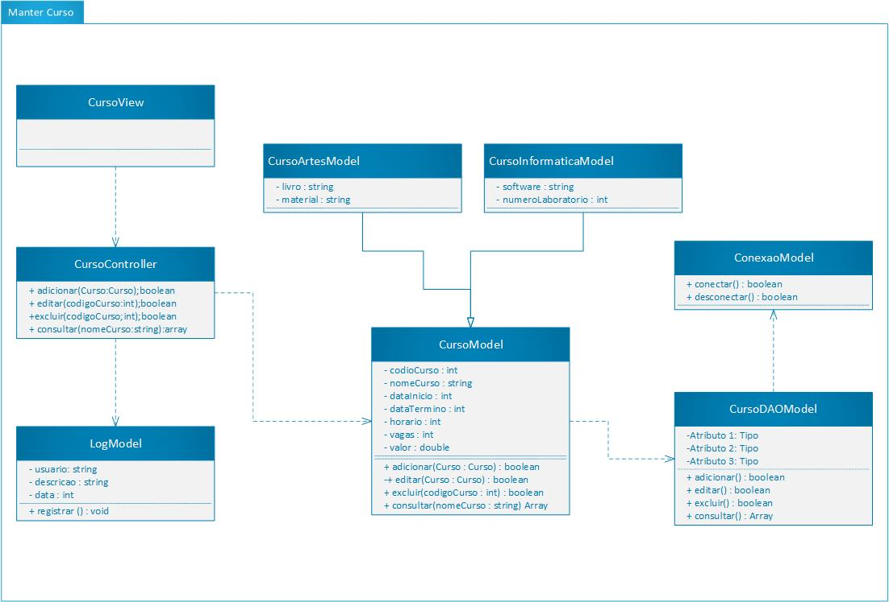

Figura 3 – Diagrama de classes manter curso, desenvolvido em Microsoft Visio / Fonte: O Autor, 2019

O diagrama, a seguir, corresponde a atividade de cadastramento de curso, realizada pelo atendente e que abrande duas modalidades distintas, sendo os cursos de informática e de artes, além de suas atribuições referentes ao número do laboratório e dos registros de *software* para o curso de informática e dos materiais e dos nomes dos livros para os cursos de artes.

# Descrição dos casos de uso – Manter Curso

**Caso de uso 1.1 – Manter curso – Inserir Curso**

|  |  |
| --- | --- |
| **Identificação do caso de uso** | Cadastrar novos cursos |
| **Escopo** | Cadastro de curso de curta duração |
| **Objetivo do caso de uso** | Permite o atendente inserir novos cursos ao sistema |
| **Ator** | Atendente |
| **Interessados** | Atendente / Instituição |
| **Pré-condições** | A atendente deve estar logado ao sistema |
| **Pós-condições** | O sistema recebe um novo curso cadastrado |
| **Fluxo normal:**   1. O usuário clica em novo e depois em curso em sua tela inicial do sistema. 2. O sistema solicita o nome do curso 3. O usuário informa o nome do curso e clica em próximo 4. O sistema verifica o nome do curso e pede que o usuário preencha o restante do formulário 5. O usuário fornece a data de início e fim, horário, número de vagas e valor do curso e clica em próximo 6. O sistema exibe as informações do curso para conferência e pede confirmação. 7. O usuário confere os dados e clica em confirma 8. O sistema gera um número de controle de curso e exibe a mensagem de curso cadastrado com sucesso e disponibiliza para usuários matriculados. | |
| **Fluxo Alternativo:**   * 1. Caso exista um curso com o mesmo nome, o sistema exibe a mensagem de curso já existente e retorna ao passo 3   2. Caso a data de início seja anterior à data atual exibir a mensagem de data invalida   3. Caso a data de término seja anterior à data de início do curso, exibir mensagens data de término invalida   7.1 Caso o usuário não confirme os dados digitados o sistema retorna ao passo 5 | |
| **Requisitos relacionados:** | RNF – 03, RNF – 05, RNF – 07, RNF – 08, RNF – 09,  RNF – 11, RNF – 12 |

Tabela 7 - Caso de uso incluir novo curso no sistema

**Diagrama de sequência – Manter Curso** - **Inserir Curso**



Figura 4 – Diagrama de sequência inserir curso no sistema, desenvolvido em Microsoft Visio / Fonte: O Autor, 2019

**Caso de uso 1.2 – Manter curso – Consultar Curso**

|  |  |
| --- | --- |
| **Identificação do caso de uso** | Efetuar consulta de cursos disponíveis |
| **Escopo** | Cadastro de curso de curta duração |
| **Objetivo do caso de uso** | Permite o aluno realizar consulta de cursos disponíveis para matricula. |
| **Ator** | Aluno |
| **Interessados** | Aluno |
| **Pré-condições** | O aluno deve estar *logado* no sistema |
| **Pós-condições** | O sistema exibe na tela todas as informações dos cursos disponíveis para matricula. |
| **Fluxo normal:**   1. O aluno clica na opção consultar cursos em sua tela inicial. 2. O sistema solicita o período em que o aluno deseja cursar 3. O aluno informa o período de início do curso 4. O sistema exibe os cursos disponíveis para o período 5. O aluno seleciona um curso para mais informações 6. O sistema exibe todos os detalhes do curso e informa ao aluno que caso deseje se cadastrar procure um atendente e retorna a tela inicial | |
| **Fluxo Alternativo:**  2.1 Caso o período selecionado seja anterior a dada de pesquisa, informar que o período selecionado é invalido. | |
| **Requisitos relacionados:** | NRF 01 – Simplicidade, NRF 03 – Confiabilidade, NRF 05 – Controle de acesso, NRF 06 – Controle de dados, NRF 08 Velocidade, NRF 10 – Tramites legais. |

Tabela 8 - Caso de uso manter aluno – Consultar curso pelo aluno

**Diagrama de sequência – Manter Curso - Consulta de curso pelo aluno**



Figura 5 – Diagrama de sequência consultar curso pelo aluno, desenvolvido em Microsoft Visio / Fonte: O Autor, 2019

**Caso de uso 1.3 – Manter curso – Editar Curso**

|  |  |
| --- | --- |
| **Identificação do caso de uso** | Edição de cursos disponíveis |
| **Escopo** | Cadastro de curso de curta duração |
| **Objetivo do caso de uso** | Permite ao atendente editar informações cadastradas no sistema |
| **Ator** | Atendente |
| **Interessados** | Atendente |
| **Pré-condições** | O atendente deve estar logado no sistema |
| **Pós-condições** | O sistema altera informações dos cursos com sucesso. |
| **Fluxo normal:**   1. O atendente clica na opção consultar cursos em sua tela inicial. 2. O sistema solicita o código do curso desejado 3. O atendente informa o código do curso 4. O sistema exibe o curso 5. O atendente seleciona a opção de edição de curso 6. O sistema exibe todos os detalhes do curso e permite a edição 7. O atendente edita os dados desejados e clica em salvar 8. O sistema exibe as informações do curso e pede para que o atendente confirme 9. O atendente confirma a edição | |
| **Fluxo Alternativo:**  3.1 Caso o código informado não seja cadastrado, informar que o código selecionado é invalido.  8.1 Caso o atendente não confirme a edição o sistema retorna ao passo 3.0 | |
| **Requisitos relacionados:** | NRF 01 – Simplicidade, NRF 03 – Confiabilidade, NRF 05 – Controle de acesso, NRF 06 – Controle de dados, NRF 08 Velocidade, NRF 10 – Tramites legais. |

Tabela 9 - Caso de uso Editar Curso – Consulta pelo (a) Atendente

**Diagrama de sequência – Manter Curso – Editar Curso**



Figura 6 – Diagrama de sequência editar curso, desenvolvido em Microsoft Visio / Fonte: O Autor, 2019

**Caso de uso 1.4 – Manter Curso – Excluir Curso**

|  |  |
| --- | --- |
| **Identificação do caso de uso** | Excluir cursos do sistema |
| **Escopo** | Cadastro de curso de curta duração |
| **Objetivo do caso de uso** | Permite o atendente excluir cursos do sistema |
| **Ator** | Atendente |
| **Interessados** | Atendente / Instituição |
| **Pré-condições** | O atendente deve estar logado ao sistema |
| **Pós-condições** | O sistema exclui curso cadastrado com sucesso |
| **Fluxo normal:**   1. O usuário clica na opção excluir cursos. 2. O sistema exibe a relação de cursos ativos no período e pede que o usuário selecione o curso 3. O usuário seleciona o curso que deseja excluir 4. O sistema exibe as informações do curso selecionado e pede confirmação de cancelamento 5. O usuário confere as informações do curso e clica em confirmar 6. O sistema exibe a mensagem de curso excluído com sucesso e retorna ao menu principal | |
| **Fluxo Alternativo:**   * 1. Caso aja alunos matriculados no curso selecionado, exibir mensagem de impossível excluir pois existem alunos matriculados   5.1 Caso o usuário não confirme os dados o sistema retorna ao ponto 2 do fluxo normal | |
| **Requisitos relacionados:** | RNF – 03, RNF – 05, RNF – 07, RNF – 08, RNF – 09,  RNF – 11, RNF – 12 |

Tabela 10 - Caso de uso efetuar exclusão de curso no sistema

Diagrama de sequência – Manter Curso – Excluir curso no sistema



Figura 7 – Diagrama de sequência excluir curso, desenvolvido em Microsoft Visio / Fonte: O Autor, 2019

Diagrama de classe de implantação Manter Aluno

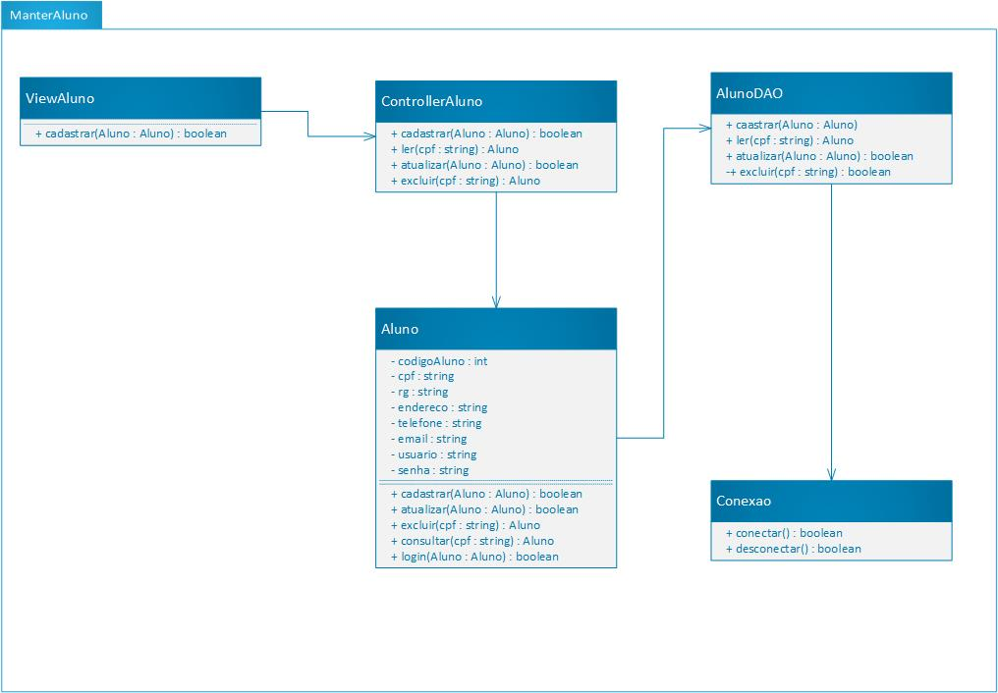

Figura 8 – Diagrama de classes manter aluno, desenvolvido em Microsoft Visio / Fonte: O Autor, 2019

Na imagem, temos um diagrama de classe do caso de uso respectivo a capacidade e atividade de cadastramento de alunos. Essa, é uma atividade realizada apenas pelo atendente, que inclui alguns dados pessoais do aluno.

**Caso de uso – Manter Aluno**

**Caso de uso 2.1 – Manter Aluno – Cadastrar aluno**

|  |  |
| --- | --- |
| **Identificação do caso de uso** | Efetuar cadastro de novo aluno |
| **Escopo** | Cadastro de curso de curta duração |
| **Objetivo do caso de uso** | Permite o atendente cadastrar novo aluno para posterior acesso ao sistema por meio de *login* e senha. |
| **Ator** | Atendente |
| **Interessados** | Aluno / Instituição |
| **Pré-condições** | Não possuir CPF cadastrado no sistema |
| **Pós-condições** | O sistema cadastra as informações do usuário e realiza o *login* com sucesso. |
| **Fluxo normal:**   1. O atendente clica no botão novo, depois no botão aluno na tela inicial do sistema. 2. O sistema solicita ao atendente que preencha os campos de cadastro com CPF, RG, nome, data de nascimento, endereço, *e-mail*, *login* e senha. 3. O aluno preenche os dados e clica em enviar. 4. O sistema verifica se o CPF não está cadastrado, cria um código de aluno novo (cd_aluno), exibe mensagem de aluno cadastrado com sucesso e direciona o usuário para tela inicial. | |
| **Fluxo Alternativo:**   * 1. Caso o cliente deixe campos de preenchimento obrigatório em branco ou preenchido de forma inadequada o sistema exibe mensagem de erro e retorna ao ponto 2 do fluxo normal.   2. Caso o cliente informe um CPF já cadastrado o sistema exibe a mensagem de cliente já cadastrado e retorna a página de *login*. | |
| **Requisitos relacionados:** | RNF – 01, RNF – 03, RNF – 05, RNF – 06, RNF – 07, RNF – 08, RNF – 09, RNF – 10, RNF – 11, RNF – 12 |

Tabela 11 - Caso de uso efetuar cadastro de novo aluno

**Diagrama de sequência de implantação - Manter aluno - Cadastrar Aluno**



Figura 9 – Diagrama de sequência inserir aluno, desenvolvido em Microsoft Visio / Fonte: O Autor, 2019

**Caso de uso 2.2 – Manter Aluno – Consultar aluno**

|  |  |
| --- | --- |
| **Identificação do caso de uso** | Efetuar consulta de *status* de matricula |
| **Escopo** | Cadastro de curso de curta duração |
| **Objetivo do caso de uso** | Permite o atendente ter acesso às informações de cadastramento e de pagamento do aluno consultado. |
| **Ator** | Atendente |
| **Interessados** | Atendente |
| **Pré-condições** | O atendente deve estar logado ao sistema |
| **Pós-condições** | O sistema exibe na tela todas as informações do usuário consultado. |
| **Fluxo normal:**   1. O atendente clica na opção consultar em sua tela inicial. 2. O sistema solicita o CPF do aluno a ser consultado 3. O atendente informa o CPF 4. O sistema exibe as informações dos cursos em que o aluno está ativo e o *status* de pagamento e a opção de retornar a tela inicial. 5. O atendente clica em retornar a tela inicial 6. O sistema retorna a tela inicial | |
| **Fluxo Alternativo:**  2.1 Caso o aluno não tenha se matriculado em nenhum curso o sistema exibe esta mensagem e retorna a tela inicial | |
| **Requisitos relacionados:** | NRF 01 – Simplicidade, NRF 03 – Confiabilidade, NRF 05 – Controle de acesso, NRF 06 – Controle de dados, NRF 08 Velocidade, NRF 10 – Tramites legais. |

Tabela 12 - Caso de uso consulta de aluno pelo atendente

**Diagrama de sequência de implantação - Manter Aluno - Consultar Aluno**



Figura 10 – Diagrama de sequência consultar aluno, desenvolvido em Microsoft Visio / Fonte: O Autor, 2019

**Caso de uso 2.3 – Manter Aluno – Editar Aluno**

|  |  |
| --- | --- |
| **Identificação do caso de uso** | Efetuar Edição de cadastro de aluno |
| **Escopo** | Cadastro de curso de curta duração |
| **Objetivo do caso de uso** | Permite o atendente ter acesso às informações e editar cadastro do aluno |
| **Ator** | Atendente |
| **Interessados** | Atendente |
| **Pré-condições** | O atendente deve estar logado ao sistema |
| **Pós-condições** | O sistema exibe na tela todas as informações do aluno atualizadas. |
| **Fluxo normal:**   1. O atendente clica na opção consultar em sua tela inicial. 2. O sistema solicita o CPF do aluno a ser consultado 3. O atendente informa o CPF 4. O sistema exibe as informações dos cursos em que o aluno está ativo e o *status* de pagamento e a opção de retornar a tela inicial. 5. O atendente clica em editar cadastro 6. O sistema retorna a tabela com as informações cadastrais do aluno 7. O atendente realiza as alterações necessárias e clica em salvar 8. O sistema exibe todas as informações cadastradas do aluno e solicita a confirmação da edição. 9. O atendente confirma a edição. | |
| **Fluxo Alternativo:**  3.1 Caso o aluno não seja cadastrado, exibir mensagem de aluno inexistente  8.1 Caso o atendente não confirme a edição o sistema retorna ao ponto 2.0. | |
| **Requisitos relacionados:** | NRF 01 – Simplicidade, NRF 03 – Confiabilidade, NRF 05 – Controle de acesso, NRF 06 – Controle de dados, NRF 08 Velocidade, NRF 10 – Tramites legais. |

Tabela 13 – Caso de uso edição de cadastro de aluno pelo atendente

**Diagrama de sequência de implantação – Manter aluno – Editar cadastro de Aluno**



Figura 11 – Diagrama de sequência editar cadastro aluno, desenvolvido em Microsoft Visio / Fonte: O Autor, 2019

**Caso de uso 2.4 – Manter Aluno – Excluir Aluno**

|  |  |
| --- | --- |
| **Identificação do caso de uso** | Excluir aluno do sistema |
| **Escopo** | Cadastro de curso de curta duração |
| **Objetivo do caso de uso** | Permite o atendente excluir alunos do sistema |
| **Ator** | Atendente |
| **Interessados** | Atendente / Instituição |
| **Pré-condições** | O atendente deve estar logado ao sistema |
| **Pós-condições** | O sistema exclui aluno cadastrado com sucesso |
| **Fluxo normal:**  1. O usuário clica na opção excluir e seleciona a opção aluno em seu menu principal.  2. O sistema solicita o CPF do aluno a ser excluído do sistema  3. O Atendente informa o CPF do aluno a ser deletado  4. O sistema exibe as informações do aluno selecionado e pede confirmação da exclusão  5. O atendente confere as informações do aluno e clica em confirmar  6. O sistema exibe a mensagem de aluno excluído com sucesso e retorna ao menu principal | |
| **Fluxo Alternativo:**  3.2Caso o CPF informado não esteja cadastrado exibir a mensagem de CPF invalido  5.1 Caso o usuário não confirme os dados o sistema retorna ao ponto 2 do fluxo normal | |
| **Requisitos relacionados:** | RNF – 03, RNF – 05, RNF – 07, RNF – 08, RNF – 09,  RNF – 11, RNF – 12 |

Tabela 14 - Caso de uso efetuar exclusão de aluno no sistema

# Diagrama de sequência de implantação - Manter aluno – Excluir Aluno



Figura 12 – Diagrama de sequência excluir aluno do sistema, desenvolvido em Microsoft Visio / Fonte: O Autor, 2019

# Diagrama de classe de implantação manter matricula

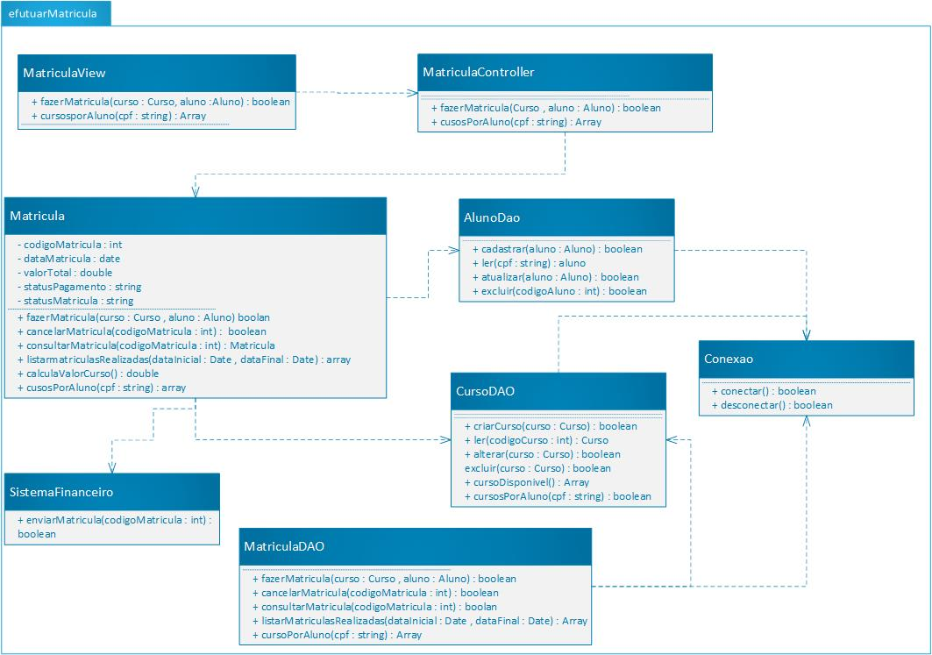

Figura 13 – Diagrama de classes manter matricula, desenvolvido em MySQL / Fonte: O Autor, 2019

Na imagem acima, temos o diagrama de classe de implementação, relacionado com o caso de uso responsável pela ação de efetuar matrícula, em que o atendente poderá matricular o aluno em quantos cursos desejar.

# Caso de uso – Manter Matricula

**Caso de uso 3.1 – Manter matricula – Cadastrar aluno em curso**

|  |  |
| --- | --- |
| **Identificação do caso de uso** | Cadastrar aluno em curso |
| **Escopo** | Cadastro de curso de curta duração |
| **Objetivo do caso de uso** | Permite o usuário se matricular em até dois cursos de curta duração. |
| **Ator** | Atendente |
| **Interessados** | Aluno / Instituição / Sistema de Pagamento / Sistema financeiro |
| **Pré-condições** | O usuário deve estar logado ao sistema |
| **Pós-condições** | O sistema matricula o aluno nos cursos de seu interesse |
| **Fluxo normal:**   * 1. O usuário clica na opção cursos.   2. O sistema verifica se o usuário já está cadastrado em cursos, consulta os cursos disponíveis e pede ao usuário que selecione a data de interesse.   3. O usuário informa a data de interesse   4. O sistema relaciona os cursos disponíveis para o período e pede ao usuário que selecione seu curso de interesse.   5. O usuário seleciona seu curso   6. O sistema informa ao usuário que ele pode selecionar dois cursos e pergunta se ele deseja selecionar mais um curso ou finalizar matricula   7. O sistema exibe as informações selecionados pelo aluno e pede sua confirmação   8. O sistema direciona o aluno ao sistema externo de pagamento   9. O sistema externo de pagamento retorna com confirmação de pagamento   10. O sistema reserva a vaga do aluno no curso gera um número de controle e envia as informações da matricula ao sistema financeiro externo, exibe uma mensagem de boas-vindas ao aluno e envia uma mensagem com suas informações ao *e-mail* cadastrado | |
| **Fluxo Alternativo:**  2.1 Caso não aja cursos cadastrados o sistema exibe a mensagem  2.2 Caso o aluno já esteja cadastrado em dois cursos, exibe a mensagem de opção indisponível  6.1 Caso o aluno selecione mais cursos, o sistema contabiliza sua seleção e retorna ao passo 4  6.2 Caso o aluno já tenha escolhido dois cursos o sistema somente exibe a mensagem finalizar matricula  6.3 O sistema, se o aluno já tiver se cadastrado em cursos anteriormente, contabiliza um desconto de 5% para 1 curso, 10% para 2 cursos e 15% para 3 cursos ou mais.  7.1 Caso o aluno não confirme suas escolhas o sistema apaga todas as escolhas e retorna ao passo 6.  9.1 Caso o sistema externo não confirme o pagamento, o sistema exibe a mensagem de erro ao realizar ao confirmar pagamento e apaga todas as opções selecionadas | |
| **Requisitos relacionados:** | RNF – 01, RNF – 03, RNF – 04, RNF – 05, RNF – 06,  RNF – 07, RNF – 08, RNF – 09, RNF – 10, RNF – 11,  RNF – 12 |

Tabela 15 - Caso de uso efetuar matricula em cursos

**Diagrama de sequência de implantação - Efetuar matricula - Cadastrar aluno em curso**



Figura 14 – Diagrama de sequência efetuar matricula de aluno em curso, desenvolvido em Microsoft Visio / Fonte: O Autor, 2019

Caso de uso 3.2 – Manter Matriculas – Consulta de matricula

|  |  |
| --- | --- |
| **Identificação do caso de uso** | Efetuar consulta de *status* de matricula |
| **Escopo** | Cadastro de curso de curta duração |
| **Objetivo do caso de uso** | Permite o aluno ter acesso às informações de cadastramento, de pagamento e *status* dos cursos em que está matriculado |
| **Ator** | Aluno |
| **Interessados** | Aluno |
| **Pré-condições** | O aluno deve estar logado ao sistema |
| **Pós-condições** | O sistema exibe na tela todas as informações do usuário consultado. |
| **Fluxo normal:**   1. O aluno clica na opção consultar *status* de matricula em sua tela inicial. 2. O sistema verifica o CPF do aluno a logado, e exibe todas as informações cadastrais, cursos em que o aluno está matriculado ou mesmo já tenha concluído e um botão de retornar a tela inicial. 3. O aluno clica em retornar a tela inicial 4. O sistema retorna a tela inicial | |
| **Fluxo Alternativo:**  2.1 Caso o aluno não tenha se matriculado em nenhum curso o sistema exibe esta mensagem e retorna a tela inicial | |
| **Requisitos relacionados:** | NRF 01 – Simplicidade, NRF 03 – Confiabilidade, NRF 05 – Controle de acesso, NRF 06 – Controle de dados, NRF 08 Velocidade, NRF 10 – Tramites legais. |

Tabela 16 - Caso de uso consulta status de matricula pelo aluno

**Diagrama de sequência de implantação - Efetuar matricula - Consulta de Matricula**



Figura 15 – Diagrama de sequência consultar *status* da matricula, desenvolvido em Microsoft Visio / Fonte: O Autor, 2019

Caso de uso 3.3 – Manter Matriculas – Relatório de matriculas por período

|  |  |
| --- | --- |
| **Identificação do caso de uso** | Consulta de matriculas ativas e inativas por período |
| **Escopo** | Cadastro de curso de curta duração |
| **Objetivo do caso de uso** | Permite gerenciar as matriculas ativas e inativas por período |
| **Ator** | Atendente |
| **Interessados** | Atendente / Instituição |
| **Pré-condições** | O atendente deve estar logado ao sistema |
| **Pós-condições** | O sistema exibe a relação de matriculas ativas e cancelados por um determinado período |
| **Fluxo normal:**   1. O atendente clica em consultar *status* de matriculas por período 2. O sistema solicita o período desejado no formato MM/AAA ao MM/AAA 3. O atendente informa o período desejado 4. O sistema relaciona os números de matricula, nome dos alunos cursos ativos ou cancelados no período selecionado e exibe a opção de imprimir relatório e retornar ao menu principal | |
| **Fluxo Alternativo:**  3.1 Caso o período selecionado seja posterior a data atual, exibir mensagem de período invalido  3.2 Caso o período de início seja posterior ao de fim, exibir mensagem de período invalido  4.1 Caso não aja cancelamentos, exibir mensagem de não existem cancelamentos neste período | |
| **Requisitos relacionados:** | RNF – 03, RNF – 05, RNF – 07, RNF – 08, RNF – 09,  RNF – 11, RNF – 12 |

Tabela 17 - Caso de uso consultar matriculas por período

**Diagrama de sequência de implantação - Manter matricula – Relatório de matriculas por período**



Figura 16 – Diagrama de sequência exibir relatório de matriculas, desenvolvido em Microsoft Visio / Fonte: O Autor, 2019

Caso de uso 3.4 – Manter Matriculas – Excluir Matricula

|  |  |
| --- | --- |
| **Identificação do caso de uso** | Efetuar cancelamento em curso |
| **Escopo** | Cadastro de curso de curta duração |
| **Objetivo do caso de uso** | Permite o usuário cancelar suas matriculas ativas em cursos |
| **Ator** | Atendente |
| **Interessados** | Aluno / Instituição / Sistema financeiro |
| **Pré-condições** | O atendente informa o CPF do aluno que deseja cancelar |
| **Pós-condições** | O sistema cancela matricula e envia estas informações ao sistema financeiro externo |
| **Fluxo normal:**   1. O atendente clica na opção cancelamento. 2. O sistema verifica e exibe os cursos em que o aluno está com matricula ativa 3. O atendente seleciona os cursos a serem cancelados e clica em cancelar 4. O sistema exibe as informações dos cursos a serem cancelados e pergunta se deseja realmente cancelar 5. O atendente confirma o cancelamento 6. O sistema exibe uma mensagem de curso cancelado com sucesso, envia o código de cancelamento da matricula ao sistema externo financeiro, envia um *e-mail* com as informações de cancelamento ao aluno e retorna a tela inicial | |
| **Fluxo Alternativo:**  2.1 Caso o aluno não esteja cadastrado em nenhum curso, exibir a mensagem de não existem cursos para esta matricula  3.1 Caso o aluno não selecione cursos, exibir a mensagem, favor selecione um curso ou retorne a tela inicial  5.1 Caso o aluno não confirme o cancelamento o sistema não grava as informações e retorna a tela inicial | |
| **Requisitos relacionados:** | RNF – 01, RNF – 03, RNF – 05, RNF – 06, RNF – 07,  RNF – 08, RNF – 09, RNF – 10, RNF – 11, RNF – 12 |

Tabela 18 - Caso de uso efetuar cancelamento de matricula em curso**Diagrama de sequência de implantação - Manter matricula – Cancelamento de Matricula**



Figura 17 – Diagrama de sequência excluir matricula, desenvolvido em Microsoft Visio / Fonte: O Autor, 2019

# Diagrama de classe de implantação efetuar login ao sistema

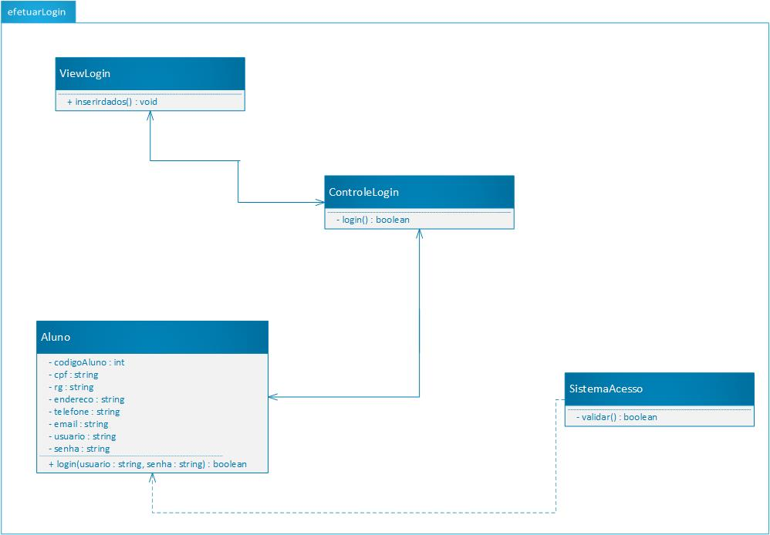

Figura 18 – Diagrama de classes efetuar login, desenvolvido em Microsoft Visio / Fonte: O Autor, 2019

Podemos ver o Diagrama de Classe do caso de uso Efetuar Login, nele podemos ver todos as classes e objetos envolvidos no sistema assim como seu sistema de acesso para validar o acesso do usuário no sistema, de acordo com a arquitetura MVC.

**Caso de uso – Efetuar *Login***

**Caso de uso 4 – Efetuar *Login* – Efetuar acesso ao sistema**

|  |  |
| --- | --- |
| **Identificação do caso de uso** | Efetuar *login* com senha |
| **Escopo** | Cadastro de curso de curta duração |
| **Objetivo do caso de uso** | Permite o usuário ter acesso aos dados para o qual é cadastrado dentro do sistema conforme perfil do usuário. |
| **Ator** | Atendente / Aluno |
| **Interessados** | Atendente / Aluno |
| **Pré-condições** | Nenhum usuário deve estar logado ao sistema |
| **Pós-condições** | O sistema permite o acesso a conta do usuário exibe uma mensagem de boas-vindas e o direciona a página inicial com acesso aos *links* conforme o perfil do usuário. |
| **Fluxo normal:**   1. O usuário seleciona a opção já sou cadastrado 2. O sistema solicita os dados de acesso do cliente 3. O usuário informa seu *login* e senha de acesso e clica em entrar 4. O sistema exibe mensagem de boas-vindas, o direciona a tela inicial e exibe as opções de menu do usuário. | |
| **Fluxo Alternativo:**  3.1 Caso o usuário insira dados de acesso inválido, o sistema exibe uma mensagem de *login* invalido e caso não tenha um nome de usuário, clique em não sou cadastrado e retorna ao campo de *login* e senha | |
| **Requisitos relacionados:** | RNF – 01, RNF – 03, RNF – 04, RNF – 05, RNF – 06,  RNF – 07, RNF – 08, RNF – 09, RNF – 10, RNF – 11,  RNF – 12 |

Tabela 19 - Caso de uso efetuar *login* com senha

# Diagrama de sequência de implantação efetuar *Login* ao sistema



Figura 19 – Diagrama de sequência realizar *login* no sistema, desenvolvido em Microsoft Visio / Fonte: O Autor, 2019

# Diagrama de Classe de Implementação – Consultar Matricula

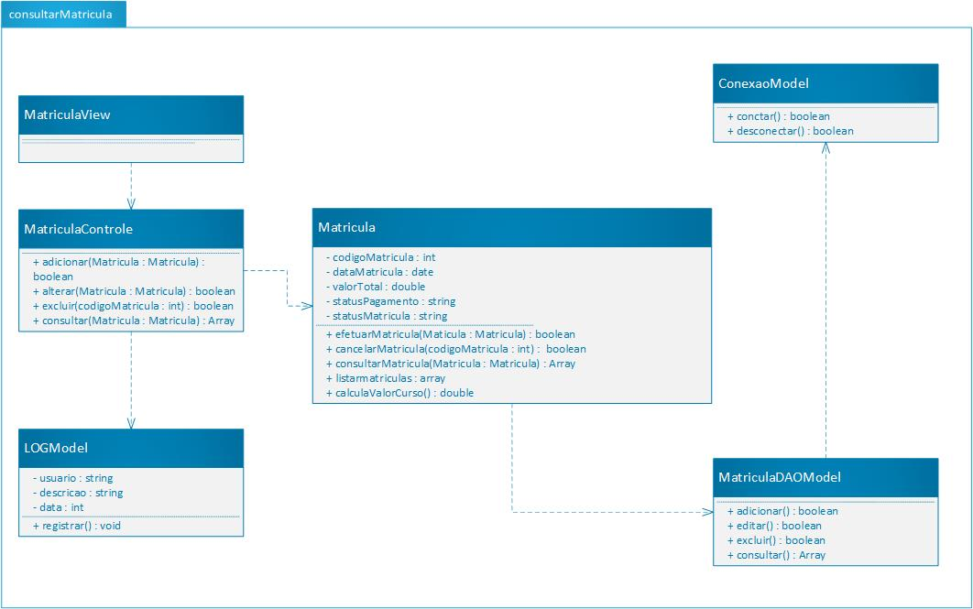

Figura 20 – Diagrama de classes consultar matricula, desenvolvido em Microsoft Visio / Fonte: O Autor, 2019

O diagrama de classe, compreende a ação realizada pelo aluno. Com ela, o usuário poderá realizar a consulta de matrículas de cursos que já foram realizados ou que estão em curso, permitindo uma maior capacidade de informação obtida.

**Diagrama de Sequência – Consultar matricula**



Figura 21 – Diagrama de sequência consultar matricula, desenvolvido em Microsoft Visio / Fonte: O Autor, 2019

# Diagrama de Classe de Implementação - Gerar Relatório de Matricula

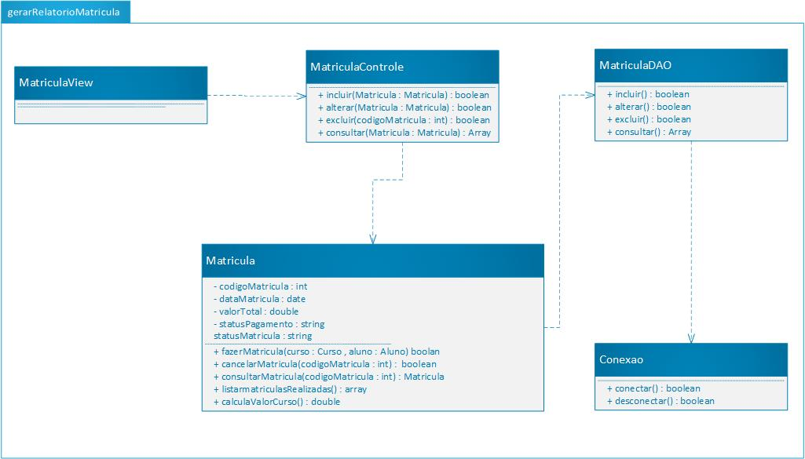

Figura 22 – Diagrama Gerar relatório de matricula, desenvolvido em Microsoft Visio / Fonte: O Autor, 2019

O diagrama de classe de implementação para o caso de uso “Gerar relatoria de matricula”, onde é descrito que o atendente emite relatórios em tela da quantidade de matrículas por curso em um determinado período. Podemos ver as classes, métodos e atributos no diagrama em questão.

# Diagrama de sequência – Gerar Relatório de matricula

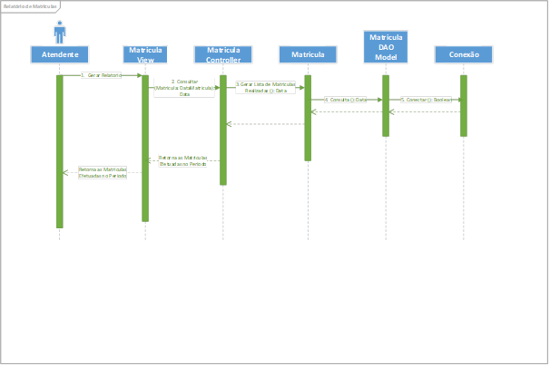

Figura 23 – Diagrama de sequência manter curso, desenvolvido em Microsoft Visio / Fonte: O Autor, 2019

# Diagrama de Classe de implementação - Consultar Curso

# 

Figura 24 – Diagrama consultar curso, desenvolvido em Microsoft Visio / Fonte: O Autor, 2019

O diagrama de classe de implementação correspondente com a atividade apresentada pelo caso de uso consultar curso. Nele, é possível observar todas as classes e objetos envolvidos na estrutura de atuação apresentada pelo sistema, sobre essa atividade, de acordo com a arquitetura MVC.

# Diagrama de Atividades

O diagrama de Atividade nos fornece uma visualização do comportamento ou aspecto dinâmico de um sistema descrevendo a sequência de ações em um processo. Sendo semelhante a fluxogramas, os diagramas de atividade mostram, além do fluxo principal, fluxos paralelos, simultâneos e alternativos. Os nós de atividades são utilizados para modelar o fluxo de controle e os dados entre as ações.

Os tópicos a seguir, segundo a gigante da tecnologia IBM (*International Business Machines*), descrevem os elementos de modelos de diagramas de atividade nos padrões da UML.

**Atividades**

As atividades são elementos de contêiner que descrevem o nível mais alto do comportamento em um diagrama de atividades. Contendo diversos nós de atividade e linhas de atividade que representam a sequência de tarefas em um fluxo de trabalho que resulta em um comportamento.

**Ações**

Na UML, uma ação representa uma unidade discreta de funcionalidade em uma atividade.

Nós de controle

Um nó de controle em um diagrama de atividade, é um nó de atividade abstrata que coordena o fluxo de controle em uma atividade.

**Nós de objeto**

Um nó de objeto é um nó de atividade abstrato que ajuda a definir o fluxo de objetos em uma atividade, ele indica que uma instancia de um classificador pode estar disponível em um ponto especifico na atividade.

**Linhas de atividade**

Uma extremidade de atividade é uma conexão direcionada entre dois nós de atividade, quando uma ação é concluída, a linha de atividade segue seu fluxo para a próxima ação da sequência.

Os diagramas de atividade são também bastante utilizados para modelar processos de negócios, *workflows* além de sistemas, então, mesmo antes de se iniciar um projeto, ou antes ainda da fase de requisitos é possível que seja desenvolvido um diagrama de atividades para que possamos definir os fluxos de trabalho mais importantes, durante a fase de requisitos este diagrama é de suma importâncias para o entendimento do fluxo de eventos descritos nos casos de uso e já na fase de análise e *design*, utilizamos os diagramas de atividade para elucidar e definir o comportamento das operações.

# 

# Diagrama de atividade – calcular valor de curso

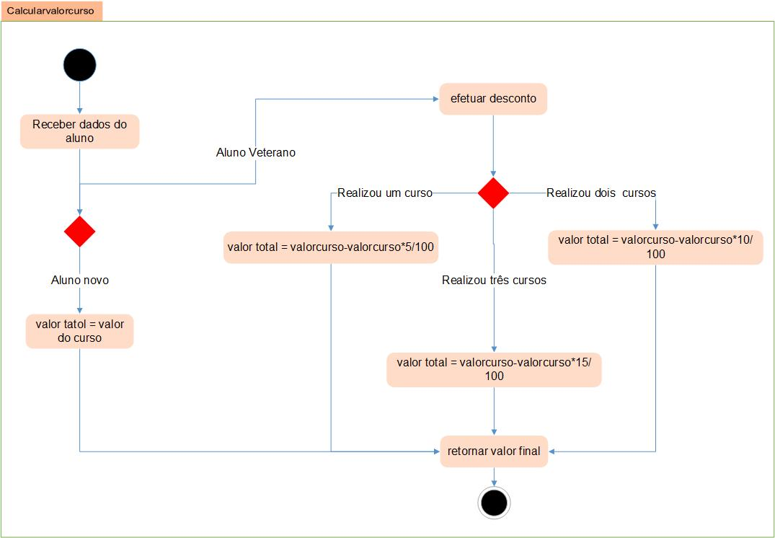

Figura 25 – Diagrama de atividades consultar curso, desenvolvido em Microsoft Visio / Fonte: O Autor, 2019

# Diagrama de distribuição

Os componentes representam uma visão mais física do sistema de *software*, as partes deste sistema são apresentados sob uma perspectiva mais concreta, ou seja, podemos empacotar estes componentes e distribui-los, mas, como representar, modelar e especificar questões importantes de configuração destes componentes?

O diagrama de distribuição tem por finalidade esclarecer a configuração física dos componentes de *hardware* do sistema em que serão executados os componentes de *software* (LARMAN, 2007). No diagrama de implantação estes componentes são nós e estes “nós” devem possuir um nome e um tipo e com a visão que nos é fornecida, poderemos perceber as dependências entre os nós e como se dá a comunicação entre eles.

É importante frisar que além de deixar clara a dependência entre os nós precisamos especificar o protocolo de comunicação entre eles, pois estes detalhes são fundamentais para dimensionarmos a infraestrutura necessária ao *software.*

Um nó de processamento é um recurso computacional do sistema que permite e execução de um *software*, ou de parte dele, sendo um componente como um computador, um dispositivo móvel, uma estrutura de memória ou até mesmo um dispositivo periférico, assim pensando em uma estrutura física, podemos imaginar que podemos distribuir esses componentes em diversas plataformas e que poderemos ter parte do sistema de *software* operando em um sistema operacional ou plataforma, enquanto outra parte poderá ser executado em outro.

# Diagrama de distribuição ou implantação do sistema

Figura 26 – Diagrama de distribuição, desenvolvido em Microsoft Visio / Fonte: O Autor, 2019

# Conclusão

Concluímos que a fase de *Design* de um projeto de *software* tem seu foco na elucidação de todas as funcionalidades potenciais que o cliente e todos os *stakeholders* esperam do sistema.

Assim o padrão arquitetural juntamente com os diagramas de classe e sequencias de ações, mostram a seriedade do projeto no nível arquitetural e estão diretamente relacionados com a organização do sistema e portanto, afetam os atributos de qualidade assim como desempenho, portabilidade, confiabilidade, disponibilidade. Sem um padrão de arquitetura todas as implantações a serem realizadas fossem apenas codificadas seriam falhas, trazendo caos para o projeto provocando retrabalho e aumento de custos.É percebida a relevância da fase de *design* e a importância de um arquiteto de *software* na realização de projetos de tecnologia, pois auxilia o programador sobre as principais decisões e técnicas necessárias para um projeto bem estruturado, o que por consequência, esse cuidado na estruturação garante que o sistema funcione de forma eficiente pois a divisão das responsabilidades em camadas torna o projeto mais sólido e de fácil entendimento, aumenta o reuso de código e facilita a manutenção do sistema. Desta forma podemos dizer que o projeto de *design* juntamente com o arquitetural é um fator determinante para o sucesso do sistema.

**Referências bibliográficas**

BEZERRA, E. Princípios de análise e projeto de sistemas com UML: Um guia prático para modelagem de sistemas orientados a objetos através da linguagem de modelagem unificada. Rio de Janeiro: Campus, 2006. P.99.

BOOCH, G.; Rumbaugh, J.; Jacobson, I.; *The Unified Modeling Language User Guide*. 2nd ed. Addison - Wesley

GUEDES, Gilleanes T. A.; 2011. UML 2 : Uma abordagem prática. 2nd ed. São Paulo : Novatec Editora.

LARMAN, C. Utilizando UML e padrões: Uma introdução à análise e ao projeto orientado a objetos e ao processo unificado. 2. Ed. Porto Alegre: Bookman, 2007.

PRESSMAN, R.S. Engenharia de *Sofiware* 6ª. Edição, Editora *McGraw – Hill,*2006, ISBN: 8586804576

Sites

Caso de uso Include, Extend e Generalização: Plinio Ventura – 28 Dez, 2014, *Updaded* 10 Fev, 2019. Disponível em: <https://www.ateomomento.com.br/caso-de-uso-include-extend-e-generalizacao/> Acesso em: 23 de setembro de 2019.

Conceitos de diagramas de classe de implementação. Disponível em: <https://www.ibm.com/support/knowledgecenter/pt-br/SS4JE2_7.5.5/com.ibm.xtools.modeler.doc/topics/cdepd.html> Acesso em: 30 de setembro de 2019.

Desenvolvimento Orientado para Arquitetura. Disponível em: <<https://www.devmedia.com.br/arquitetura-de-software-desenvolvimento-orientado-para-arquitetura/8033>> Acesso em: 23 de setembro de 2019.

Diagramas de sequência de implementação IBM. Disponível em: <https://www.ibm.com/support/knowledgecenter/pt-br/SS4JE2_7.5.5/com.ibm.xtools.sequence.doc/topics/cseqd_v.html> Acesso em: 23 de setembro de 2019.

Diagramas de sequência de implementação IBM. Disponível em: <https://www.ibm.com/support/knowledgecenter/pt-br/SS4JE2_7.5.5/com.ibm.xtools.sequence.doc/topics/cseqd_v.html> Acesso em: 30 de setembro de 2019.

Diagramas de sequência de implementação IBM. Disponível em: <[https://www.ibm.com/support/knowledgecenter/ptbr/SS4JE2_7.5.5/com.ibm.xtools.sequence.doc/topics/cseqd_v.html](https://www.ibm.com/support/knowledgecenter/pt-br/SS4JE2_7.5.5/com.ibm.xtools.sequence.doc/topics/cseqd_v.html)> Acesso em: 30 de setembro de 2019.

Suporte ao desenvolvimento de diagramas de atividade IBM. Disponível em: <https://www.ibm.com/support/knowledgecenter/pt-br/SS8PJ7_9.6.0/com.ibm.xtools.modeler.doc/topics/cactd.html> Acesso em: 30 de setembro de 2019.